2011年无锡市初中毕业升学考试
历 史 试题

考试时间50分钟，满分50分。

第Ⅰ卷客观题（共27分）

一、单项选择题（每小题1分，共25小题）
1.21世纪降临之际，我国政府将司母戊鼎的复制品命名为“中华世纪鼎”，把它作为中国人民迎接21世纪到来的珍贵礼物送给了联合国。你知道司母戊鼎是什么时期的青铜器？
A.夏朝 B.商朝 C.西汉 D.唐朝
2.历史课上同学们畅所欲言，内容涉及：国家承认土地私有，奖励耕战，秦国成为战国后期最富强的封建国家等，据此判断同学们所谈论的主题是
A.商鞅变法 B.文景之治 C.孝文帝改革 D.王安石变法
3.右图丝绸之路不仅是中西陆上的交通要道，而且还是中西经济文化交流的桥梁，与它的开通关系最大的是
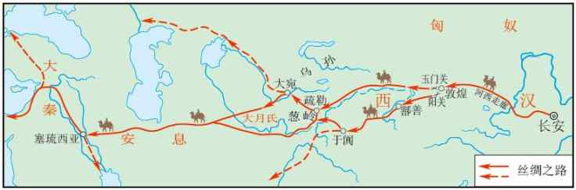
A.张骞通西域 B.昭君出塞
C.鉴真东渡 D.玄奘西游
4.下列作品和作者搭配错误的一项是
A.《史记》——司马迁 B.《资治通鉴》——司马光
C.《兰亭序》——王羲之 D.《本草纲目》——华佗
5.我国的科举制度对西方近代文官考试制度的形成产生了较大影响，有人称它是中国古代的“第五大发明”。我国的科举制度正式创立于
A.隋朝 B.唐朝 C.明朝 D.清朝
6.明朝中后期，在苏州、松江等地的纺织业中出现了“机户出资，机工出力”的现象，这反映了
A.经济重心的南移 B.江南地区的开发
C.政府重视手工业 D.资本主义萌芽的出现
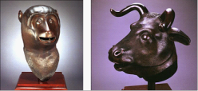
7.2011年5月21日，保利携昔日流失海外的圆明园兽首（猪、牛、猴、虎）踏上了千年古城无锡的土地，承载着特殊历史意义的兽首向广大锡城市民免费展出。请问这批国宝的流失主要与下列哪场战争有关？
A.第一次鸦片战争 B.第二次鸦片战争
C.甲午中日战争 D.八国联军侵华战争
8.19世纪60年代，以“自强”、“求富”为口号，为中国近代化开辟了道路的是
A.洋务运动 B.戊戌变法 C.辛亥革命 D.新文化运动
9.状元是“士”中的极品，最受人羡慕和尊敬，而工商业是被人看不起的“末业”，在清末偏偏有一位状元“舍本逐末”、“实业救国”，此人是
A.詹天佑 B.张謇 C.严复 D.曾国藩
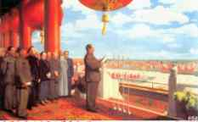
10.“我们所做的一切是为了让人民生活得更加幸福、更加尊严。”这是温家宝总理在2010年的两会上对尊严内容的阐述。追溯历史，中华民族摆脱屈辱，有了“站起来”的“尊严”开始于
A.新中国的成立
B.抗美援朝的胜利
C.三大改造的完成
D.一五计划的完成
11.他“感动中国”也“感动世界”，他是被誉为“一粒种子改变了世界”的科学家，他是指
A.钱学森 B.李四光 C.邓稼先 D.袁隆平
12.2011年6月1日，黄公望先生的《富春山居图》分散于海峡两岸360年后终于在台北故宫博物院实现合璧，这场海峡两岸全体中华儿女的共同心愿。在两岸关系进一步发展的今天，实现台湾与祖国大陆和平统一的原则是
A.和平共处五项原则 B.互补互利的原则
C.坚持一个中国的原则 D.求同存异的原则
13.周杰伦在一首歌中唱到了古巴比伦国王颁布的世界上现存的古代第一部比较完备的成文发的法典，这部法典的名称是
A.《1787年宪法》 B.《汉谟拉比法典》
C.《临时约法》 D.《解放黑人奴隶宣言》
14.小勇放假后想去探寻西方文明之源，西方文明之源主要是指欧洲哪个国家？
A.意大利 B.英国 C.希腊 D.西班牙
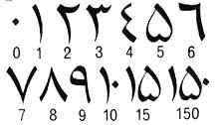
15.0,1,2,3……8,9这些我们学习和生活中经常使用的数字的发明者是古代
A.埃及人
B.希腊人
C.阿拉伯人
D.印度人
16.随着中西文化碰撞的不断加强，许多西方节日传入中国，如“圣诞节”、“母亲节”、“感恩节”等，其中“圣诞节”与下列哪一宗教有关？
A.道教 B.佛教 C.基督教 D.伊斯兰教
17.不久前，威廉王子的浪漫婚礼让世人再次把目光转向英国王室。在英国，国王虽然是国家的象征，但却不掌握国家的最高权力，与这种君主立宪制的确立相关的法律文件是
A.《独立宣言 》 B.《权利法案》C.《人权宣言》D.《法典》
18.美国许多航空母舰的名字都与该国的历史人物有关，如“华盛顿”号、“林肯”号等，其中“华盛顿”号的命名主要是为了纪念华盛顿在下列哪一历史事件中作出的贡献
A.滑铁卢战役 B.独立战争 C.南北战争 D.萨拉热窝事件
19.某同学在欣赏一部外国影片时：看到这样一个场景：一群工人在集会中手拿小册子，高呼：“我们也要选举权！”这是世界上第一次群众性的、政治性的无产阶级革命运动，其名称是
A.法国大革命 B.巴黎公社 C.宪章运动 D.十月革命
20.“让统治阶级在共产主义革命面前发抖吧！无产阶级在这个革命中失去的只是锁链，他们获得的将是整个世界。”《共产党宣言》的发表标志着
A.马克思主义的诞生 B.第一个无产阶级政权的建立
C.工业革命的开始 D.第一个社会主义国家的建立
21.某校初三同学设计了四个历史小论文题目，其中错误的是
A.《第二次工业革命中的新兴交通工具汽车》
B.《一战中的协约国》
C.《绥靖政策的顶峰慕尼黑阴谋》
D.《二战中的亚洲战争策源地德国》
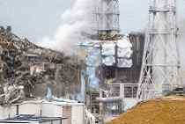
22.2011年3月11日，日本发生里氏9.0级大地震并引发海啸，同时，导致福岛第一核电站爆炸引起了核危机。在1945年，日本曾有两大城市遭到了原子弹的轰炸，核污染的影响至今犹存，请问这是哪一场战争中发生的？
A.第一次世界大战
B.第二次世界大战
C.伊拉克战争
D.阿富汗战争
23.美国影片《拯救大兵瑞恩》以1944年6月一场注明的战役为背景，谱写出惊天地、泣鬼神的壮丽诗篇，这场开辟了欧洲第二战场的战役是
A.德国闪击波兰 B.德国进攻苏联
C.诺曼底登陆 D.珍珠港事件
24.下列有关科索沃战争的说法，不正确的是
①科索沃战争是首次联合国授予发动的战争
②科索沃战争以南联盟的胜利而告终
③科索沃战争表明当今世界政治发展趋势受阻
④美国首次打出“人权高于主权”的幌子
A.①④ B.③④ C.②③ D.①②
25.2010年11月14日，中国“天河一号”荣膺全球超级计算机冠军，“天河一号”像一面镜子，清晰地映照出一个奋进的大国在自主品牌之路上的希望与追求，“天河一号”是属于哪次工业革命的成果？
A.第一次工业革命 B.第二次工业革命
C.第三次工业革命 D.第四次工业革命
二、判断题 （本大题共4小题，每小题0.5分，共2分）
26.北宋时期四川地区出现的交子是世界上最早的纸币。
27.第一届中国人民政治协商会议通过的《共同纲领》是我国第一部社会主义类型的宪法。
28.1960年非洲有17个国家取得独立，这一年被称为“非洲独立年”。
29.中东地区战火纷飞，生灵涂炭，中东问题的关键是巴以冲突。

第Ⅱ卷 主观题（共23分）
三、填空题（本大题共3小题，没空0.5分，共3分）
30.被外国学者誉为“中国17世纪的工业百科全书”的是《 ▲ 》 ；魏源以“师夷长技以制夷”为目的而编写的书是《 ▲ 》。
31.1936年，有张学良、杨虎城领导并和平解决的历史事件是 ▲ ；标志着日本从封建国家逐步转变为资本主义国家的事件是 ▲ 。
32.“天才是1%的灵感加99%的汗水。”这是“发明大王” ▲ 的名言；“如果我看得比别人更远一些，那是因为我站在巨人的肩膀上。”这是发现万有引力定律的物理学家 ▲ 的名言。
四、改错题 以下各题表述中各有两处不符合历史史实，请找出错误之处写在答题卡相应位置上，并在答题卡改正处写上正确的内容。（本大题共2小题，每小题1分，共2分）
33.英国汉学家都思指出：“中国的发明天才，很早就表现在很多方面。中国的四大发明，对欧洲文明的发展，提供异乎寻常的推动力。”这说明在世界科技发展史上，中国的四大发明有举足轻重的作用。中国人的四大发明包括东汉宦官蔡伦改进的造纸术，唐末用于军事的地动仪、北宋的圆周率和毕生发明的活字印刷术。
34.恩格斯说过：“这是一个需要巨人而且产生了巨人的时代。”为纪念文艺复兴运动，小明自编了一段剧本：一位商人慕名来到了文艺复兴的发源地意大利，拜会了文艺复兴的先驱莎士比亚，探讨了《神曲》，还欣赏了达·芬奇的《蒙娜丽莎》。文艺复兴充分体现了“民主科学”的指导思想。

五、材料分析题 （本大题共2小题，第35题3分，第36题3.5分，共6.5分）
35.阅读下列图片（3分）
浮雕是历史的画卷，碑文是历史的陈诉。下列是天安门广场前的浮雕，体现了中国人民一百多年来前赴后继、英勇奋斗的光辉历程。
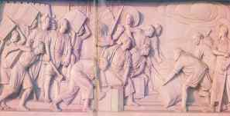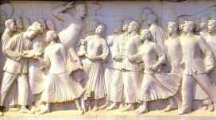
浮雕1 浮雕2
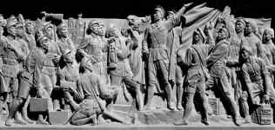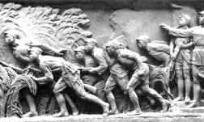
浮雕3 浮雕4
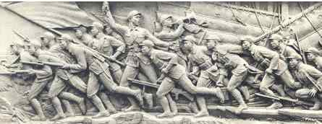
浮雕5
请回答：
（1）浮雕1反映了虎门销烟的历史场景，请问是谁领导了这一事件？（0.5分）
（2）浮雕2展现了1919年爆发的一场爱国主义运动的情景，这场运动揭开了中国新民主主义革命的序幕，其名称是什么？（0.5分）
（3）写出浮雕3反映的“打响了武装反抗国民党反动派统治第一枪”的历史事件。（0.5分）
（4）浮雕4反映的是“近代以来中国取得反侵略战争的第一次完全胜利”，请写出战争的名称。（0.5分）在这场战争中，八路军取得的第一次大捷是什么?（0.5分）
（5）浮雕5反映了解放军挥师南下，一举攻克南京，结束了国民党政权22年的统治，请问这是什么战役？（0.5分）

36.阅读下列材料（3.5分）
今天的世界，是一个既充满希望，又遍布危机的世界。让我们回眸人类曾经的危机与战争，促进世界繁荣与发展，共同维护世界和平。
材料一：
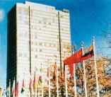
材料二：胡锦涛主席出席俄罗斯战争胜利60周年庆典时表示，60年前，法西斯侵略者发动的侵略战争是人类历史上一场前所未有的浩劫，包括苏联和中国在内的60多个国家，近20亿人背卷入这场战争。在那场正义与邪恶殊死搏斗的战争中，全世界爱好和平的国家和人民团结一致，英勇奋战，用鲜血和生命捍卫了人类的尊严，赢得了世界和平。
材料三：
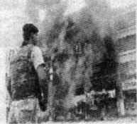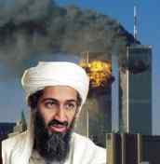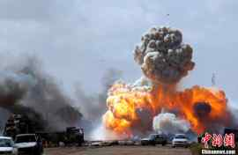
中东危机 本·拉登 多国轰炸利比亚

根据材料和所学知识回答：
（1）据材料一：一战后帝国主义列强建立了新的统治秩序，被称为什么体系？（1分）

（2）据材料二：请写出第二次世界大战中具有重要转折点意义的战役名称。（0.5分）

（3）根据材料二：为维护世界和平与安全，二战中哪一次回忆上决定成立联合国？（0.5分）

（4）二战结束后，美苏由合作转为敌对，美国针对苏联等社会主义国家采取了冷战政策，“冷战”开始的标志是什么？（0.5分）苏联解体后，当今世界政治格局呈现出怎样的发展趋势？（0.5分）

（5）根据材料三：当今世界仍不太平，中东危机、美国进攻伊拉克、多国轰炸利比亚……你认为威胁世界和平与安全的因素有哪些？（至少写出一个）（0.5分）

六、问答题（本大题共2小题，第37题3分，第38题4分，共7分）
37.我国是一个统一的多民族国家，在历史上有过分裂，但统一始终是历史发展的主流，维护祖国统一是中华儿女永恒不变的追求。（3分）
请你根据所学知识，回答下列问题：
（1）我国历史上第一个统一的中央集权的封建国家实在哪个朝代确立的？（1分）

（2）隋朝结束分裂完成了统一，开凿了贯通南北的哪一项工程？（0.5分）

（3）唐朝时民族关系融洽，与哪个少数民族“和同为一家”？（0.5分）

（4）元朝又一次完成了国家的统一，为对全国进行有效的统治，元朝实行了什么制度？（0.5分）

（5）明朝前期，为加强同海外各国的联系，明成祖派谁七下西洋？（0.5分）

38.公元1500年前后，地理大发现拉开了不同文明间的相互联系，割裂的世界开始连接在一起；第一次工业革命成就了英国的世界霸权；第二次工业革命美国抓住了机遇后来居上；20世纪30年代，为摆脱经济危机，美国实行了罗斯福新政；二战后，为实现欧洲复兴，各国摒弃前嫌，走上了联合之路；当今世界各国、各地区再生产、流通和消费等领域相互联系、相互渗透，使整个世界逐渐变成了一个小小的“地球村”。（4分）
请你根据所学知识，回答下列问题：
（1）公元1600年前后使世界开始练成一个整体，并促进资本主义产生和发展的重大历史事件是什么？（0.5分）

（2）第一次工业革命和第二次工业革命分别把人类带入了什么时代？（1分）

（3）为摆脱经济危机，美国总统罗斯福实行了新政，其特点是什么？（0.5分）

（4）1993年在欧共体基础上，欧洲建立了世界上最大的经济体是什么？（1分）

（5）当今世界经济呈现怎样的发展趋势？（0.5分）为顺应这一趋势，2001年中国成功举办了APEC会议，还加入了哪一世界性的经济组织？（0.5分）

七、综合探究题 （本大题1小题，共4.5分
39.2011年是辛亥革命爆发100周年和中国共产党建党90周年，让我们缅怀历史，继往开来。
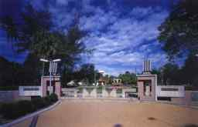
台中市中山公园大门
材料一：2011年4月27日，孙中山先生的巨幅画像亮相天安门广场。100年前，在孙中山的带领下，中国人民推翻了两千多年的封建帝制，民主共和的观念深入人心……如今，神州大地有“中山路”180多条，“中山公园”51座，全球共有75座。

材料二：
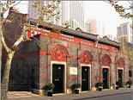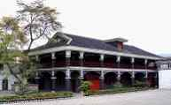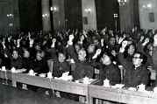
中共一大会址 遵义会议地址 十一届三中全会
材料三：90载艰苦卓绝，90载荣耀辉煌，中国共产党带领全国各族人民战胜各种艰难险阻，取得了新民主主义革命和社会主义革命的伟大胜利，谱写了中华民族自强不息、实现复兴的伟大篇章。
根据材料和所学知识回答：
（1）据材料一：孙中山先生建立的中国历史上第一个资产阶级革命政党的名称是什么？（0.5分）请写出辛亥革命的指导思想。（1分）

（2）据材料一：1912年元旦，孙中山在南京宣誓就任临时大总统，建立了资产阶级性质的政权，其名称是什么?（0.5分）

（3）据材料二：中共一大的召开宣告了中国共产党的诞生，其诞生的重大意义是什么？（1分）

（4）据材料二：在遵义会议上，确立了以谁为核心的党中央的正确领导？（0.5分）十一届三中全会上做出了改革开放的伟大决策，改革开放的总设计师是谁？（0.5分）

（5）据材料二、三：风风雨雨90年，党走过的90年历程给你的最大启示是什么？（0.5分）

2011年无锡市初中毕业升学考试
历史试题参考答案及评分说明
更多资源请登录http://www.xzdyzx.com/html/jxzy/
一、单项选择题（本大题共25小题，每小题1分，共25分）
题号 | 1 | 2 | 3 | 4 | 5 | 6 | 7 | 8 | 9 | 10 | 11 | 12 | 13
答案 | B | A | A | D | A | D | B | A | B | A | D | C | B
题号 | 14 | 15 | 16 | 17 | 18 | 19 | 20 | 21 | 22 | 23 | 24 | 25
答案 | C | D | C | B | B | C | A | D | B | C | D | C
二、判断题(本大题共4小题，每小题0.5分，共2分)
26.A 27.B 28.A 29.A
三、填空题(本大题共2小题，每小题0.5分，共2分)
30.《天工开物》 《海国图志》 31.西安事变 明治维新 32.爱迪生 牛顿
四、改错题(本大题共2小题，每小题1分，共2分)
33.错误一：地动仪 改正：火药 错误二：圆周率 改正：指南针
34.错误一：莎士比亚 改正：但丁 错误二：民主科学 改正：人文主义
五、材料分析题(本大题共2小题，第35题3分，第36题3.5分，共6.5分)
35.（1）林则徐（0.5分） （2）五四爱国运动（0.5分）（3）南昌起义 （0.5分）（4）抗日战争（0.5分） 平型关大捷（0.5分） （5）渡江战役（0.5分）
36.（1）凡尔赛—华盛顿体系（1分） （2）斯大林格勒战役（0.5分） （3）雅尔塔会议（0.5分） （4）“杜鲁门”主义的出台（0.5分） 多极化（0.5分）
（5）霸权主义、恐怖主义、地区冲突、宗教纷争、民族矛盾、核危机等（答对一点即可得分）（0.5分）
六、问答题(本大题共2小题，第37题3分，第38题4分，共7分)
37.（1）秦朝（1分） （2）隋朝大运河或大运河（1分） （3）藏族或吐蕃（0.5分） （4）行省制度（0.5分） （5）郑和（0.5分）
38.（1）新航路的开辟或哥伦布发现新大陆（0.5分）
（2）蒸汽时代（0.5分） 电气时代（0.5分）
（3）国家对经济的干预和指导（0.5分）
（4）欧盟（1分）
（5）经济全球化或全球化（0.5分） 世界贸易组织或WTO（0.5分）
七、综合探究题（本大题共1小题，共4.5分）
39.（1）中国同盟会或同盟会（0.5分） 三民主义（1分） （2）中华民国（0.5分）
（3）中国历史上开天辟地的大事，中国革命的面貌焕然一新（1分）
（4）毛泽东（0.5分） 邓小平（0.5分）
（5）没有共产党就没有新中国，中有中国共产党才能带领人民走向幸福之路。（只要言之有理即可得分）

